ثانوية المجاهد الحاج الخير خيري مديرية التربية المسيلة
القسم : 3 علوم تجريبية السنة الديراسية :2009/2010
الفرض المحروس الثاني للفصل الثاني
عالج أحد الموضوعين التاليين
الموضوع الأول(20ن)
الجزء الأول(14ن)
قال الله تعالى:
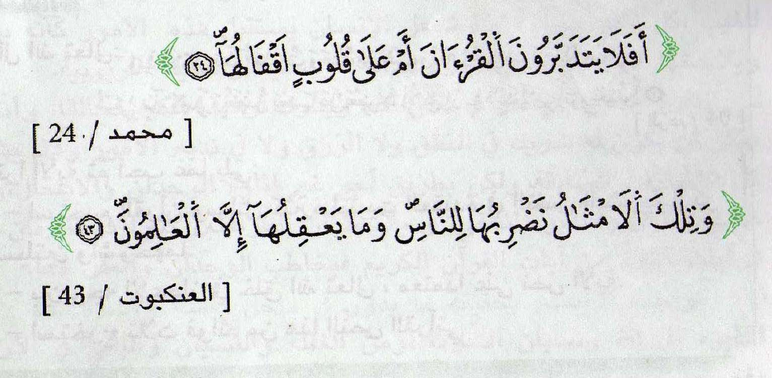
:

المطلوب:
1/اشرح الكلمات التالية:يتدبرون، أقفالها،الأمثال،نضربها ،يعقلها .
2/هات مدلول كل نص على حدى.
3/من خلال النصين الكريمين وما درسته من نصوص قرآنية بين باختصار منهجية التفكير.
4/استنبط من الآيتين ثلاث فوائد.
الجزء الثاني (6ن):
عرف القياس لغة واصطلاحا ، ثم حجيته من القرآن والسنة، معطيا مثالا عنه مع توضيح أركانه في جدول.
الموضوع الثاني (20ن)
الجزء الأول (14ن)
عن أبي هريرة –رضي الله عنه- أن رسو الله صلى الله عليه وسلم قالََ((إذا مات ابن آدم انقطع عمله إلا من ثلاثة: صدقة جارية أو علم ينتفع به أو ولد صالح يدعو له)){رواه مسلم وغيره}
المطلوب:
1/اشرح الكلمات التالية : ابن آدم ، انقطع،عمله ، صدقة جارية، علم ينتفع به.
2/ هات مضمون النص في عبارة جميلة.
3/عرف الوقف(الصدقة الجارية) لغة واصطلاحا ثم أذكر خمس من منافعه .
4/استنبط من النص ثلاث فوائد.
الجزء الثاني(6ن)
1-عرف الكفالة لغة واصطلاحا ثم أذكر حكمها ودليلها والحكمة منها وفضلها.
انتهـــــــــــــــــــــــــــــــى | الصفحة 1/1 | بالتوفيق و النجاح للجميع

